PROCEDIMIENTO PARA LA CAPTURA DE LECTURAS

    Elaborado por: | Revisado y Aprobado por:
NICOLAS DAVID JURADO | Ingeniero de Sistemas | DENNIS LISBETH CUESVAS | Coordinadora Operativa y Ambiental  ERIKA DANIELA ARIAS | Auditora de Calidad
07/2026

Indicé

1. Índice 1
2. Revisión y aprobación 2
3. Bitácora de control de cambios y mejoras 2
4. Propósitos 2
5. Alcance 2
6. Responsable 2
7. Frecuencia de revisión 2
8. Vocabulario 2
9. Enlace con información documentada controlada 2
10. Desarrollo 3
11. Diagrama de flujo 3
12. Control y retención de información documentada (los registros generados) 4
13. Anexos 4

Propósitos
Establecer el procedimiento para el registro mensual de las lecturas de los medidores de acueducto instalados en los predios de los suscriptores, garantizando su captura oportuna, con soporte fotográfico y geográfico, para el cálculo correcto del consumo facturable.

Alcance
Aplica desde la apertura del periodo de captura (a partir del día 20 de cada mes) hasta el registro de la lectura o novedad de cada medidor activo con suscriptor asignado. Involucra al personal de campo (Fontanero) y al personal administrativo (Coordinador Operativo, Asistente Coordinador Operativo) que revisa, corrige o registra lecturas desde oficina.

Responsable
El responsable de ejecutar, revisar y mejorar este procedimiento es el Coordinador Operativo del acueducto.

Frecuencia de revisión
Mensual, entre el día 20 y el último día de cada mes calendario.

Vocabulario

NUID. Número único de identificación del suscriptor dentro del sistema.
Periodo de lectura. Mes calendario al que se asocia una lectura para efectos de facturación.
Novedad. Registro que documenta la imposibilidad de tomar la lectura de un medidor en un periodo determinado, con su motivo.
Consumo atípico. Consumo de un periodo que se desvía significativamente del histórico de consumo de un mismo predio.

Enlace con información documentada controlada

CÓDIGO | NOMBRE DEL DOCUMENTO CONTROLADO
N/A | Fluvi (Fluvi de Gestión de Acueducto)

Desarrollo

No. | RESPONSABLE | ACTIVIDAD
7.1 | Coordinador Operativo | Habilitar el periodo de captura: a partir del día 20 de cada mes Fluvi abre automáticamente la captura del nuevo periodo; los medidores instalados después del día 20 quedan para el periodo siguiente.
7.2 | Fontanero | Ingresar al módulo "Lecturas", seleccionar el periodo vigente y consultar el listado de medidores pendientes (filtrable por barrio o ruta).
7.3 | Fontanero | En el predio, fotografiar el medidor mostrando la lectura numérica visible y registrar el valor en el aplicativo; si la foto se toma con la cámara del dispositivo, la ubicación GPS del predio se actualiza automáticamente.
7.4 | Fluvi | Calcular el consumo del periodo como la diferencia entre la lectura registrada y la lectura anterior del medidor (o su lectura inicial de fábrica si es la primera lectura que se le toma), y guardar el registro.
7.5 | Fontanero | Si no es posible tomar la lectura (medidor obstruido, predio cerrado, acceso negado, etc.), registrar una novedad indicando el motivo y, si aplica, fotos de soporte.
7.6 | Coordinador Operativo / Asistente Coordinador Operativo | Cuando se autorice expresamente, registrar una lectura reportada por otro medio sin evidencia fotográfica, dejando constancia por escrito en el campo de observaciones.
7.7 | Coordinador Operativo | Verificar diariamente el avance del periodo (lecturas tomadas frente al total) y revisar el listado de consumos atípicos para validar posibles errores de digitación o fugas.
7.8 | Fluvi | Si el dispositivo del fontanero no tiene conexión a internet en el predio, la lectura se guarda localmente y se sincroniza de forma automática al recuperar señal, sin necesidad de una acción manual del usuario.
7.9 | Coordinador Operativo | Al cierre del periodo, generar el informe de lecturas (Excel) para verificar que todos los medidores instalados tengan lectura o novedad registrada antes de remitir la información a facturación.

Diagrama de flujo

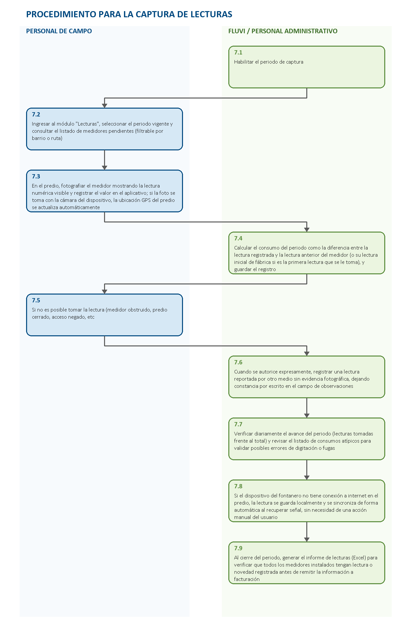

Control y retención de información documentada (los registros generados)

CÓDIGO DEL REGISTRO CONTROLADO | NOMBRE DEL REGISTRO CONTROLADO | RESPONSABLE DE LA RETENCIÓN Y ARCHIVO DEL REGISTRO CONTROLADO | TIEMPO DE RETENCIÓN DEL REGISTRO
N/A | Lectura del medidor (histórico de consumos) | Coordinador Operativo | Permanente
N/A | Novedad de lectura | Coordinador Operativo | Permanente
N/A | Historial de cambios de lecturas | Coordinador Operativo | Permanente
N/A | Informe de lecturas por periodo (Excel) | Coordinador Operativo | 1 año

Anexos

No. | NOMBRE DEL ANEXO
- | No aplica

CONTROL DE CAMBIOS
Versión | Descripción del Cambio |  | Fecha de Aprobación
1 | Creación del documento |  | 07/2026
Elaborado por: |  | Revisado y aprobado por:
NICOLAS DAVID JURADO | Ingeniero de Sistemas |  | DENNIS LISBETH CUESVAS | Coordinadora Operativa y Ambiental  ERIKA DANIELA ARIAS | Auditora de Calidad

